管理体系审核记录表
过程与活动、  抽样计划 | 涉及  条款 | 受审核部门： 销售部 主管领导：尹雪静 陪同人员：孟国玉 | 判定
 |  | 审核员： 李凤仪 审核时间：2021年4月12日
审核条款： QMS:5.3组织的岗位、职责和权限、6.2质量目标、8.2产品和服务的要求、8.5.3顾客或外部供方的财产、9.1.2顾客满意、8.4外部提供过程、产品和服务的控制、7.1.3基础设施、7.1.4过程运行环境、7.1.5监视和测量资源、7.4沟通/信息交流、8.1运行策划和控制、8.3产品和服务的设计和开发不适用确认、8.5.1销售和服务提供的控制、8.5.2产品标识和可追朔性、8.5.4产品防护、8.5.5交付后的活动、8.5.6销售和服务提供的更改控制，、8.6产品和服务的放行、8.7不合格输出的控制，
E/OMS: 5.3组织的岗位、职责和权限、6.2环境与职业健康安全目标、6.1.2环境因素/危险源辨识与评价、8.1运行策划和控制、8.2应急准备和响应，
组织的岗位、职责权限 | QES5.3 | 销售部负责人：尹雪静  1.部门主要负责：负责公司经营业务拓展工作，收集掌握市场信息。  2．负责与客户有关的过程进行管理，组织对客户要求评审及合同签订过程中的事务性工作，并识别评价环保和职业健康安全要求，保存相应记录。  3． 负责组织工程投标文件的编制合同签订工作。  4．负责本部门危险源和环境因素的控制和管理。  5．负责与顾客的沟通，对顾客的需求信息进行收集与分析，对顾客满意度进行评价。  6．负责外部提供过程、产品和服务的控制材料管理；  7. 与本部门有关的环境和职业健康安全运行控制；  部门人员能够清楚自己部门的职责，沟通顺畅。无变化。
目标和方案 | QES6.2 | 执行《管理手册》及《方针目标管理制度》  2020年部门目标： 考核情况  1、顾客满意度≥95% 97%  2、合同评审率100% 100%  3、3、 固体废弃物分类率100%； 100%  4、 消除火灾隐患，火灾发生率为0。 0  环境体系建立了管理方案，查管理方案表，共2项：5、办公用硒鼓、墨盒等固废；包装物等分类收集保管，交由相应部门处置；2、杜绝火灾发生，制定了1、制定完善的管理制度，加强员工消防安全、应急响应知识培训，定期进行检查2、办公现场设置固定吸烟场所等3项管理措施并更新2个灭火器。资金投入、执行部门：各部门，检查人：丰洪伟，执行日期：2020年1-12月；考核日期2020.12.31；2021年1-3月。考核日期2021.3.31目标指标管理方案基本适宜，能够完成。  职业健康安全体系建立了管理方案，查管理方案表，共1项：1、杜绝火灾发生，制定了3项管理措施。预算、执行部门：各部门，检查人：丰洪伟，执行日期：2020年9月至2021年3月。  上述目标、指标进行考核，2021年3月，考核结果：全部达标，考核人：丰洪伟。  制定的指标和管理方案基本可行。完成时间2020.1-12月；~2021.3费用：5700元 责任部门：销售部等  制定的指标和管理方案基本可行。
环境因素评价和控制措施的确定 | E6.1.2 | 执行《环境因素识别与控制程序》  提供的“环境因素识别评价表”“重要环境因素清单”， 评价考虑了三种时态现在、过去、将来、三种状态、异常、正常、紧急考虑了法律法规，并进行了评价，用打分法考虑了法规符合性、发生频次、影响范围等, 通过定性判断法，共识别出重大环境因素7项：噪声的排放、粉尘排放、固废/危废的排物、火灾、爆炸、污水的排放、能源/资源消耗等，评价符合程序要求及公司的实际情况。  提供《重要环境因素清单》，其中涉及销售部的重要环境因素：固体废弃物排放，火灾。  评价基本合理。评价人：综合办公室，审批：孟海防，2020年12月20日
危险源辨识和控制措施的确定 | S6.1.2 | 执行《危险源识别和评价控制程序》  提供了《职业健康安全危险源识别与评价表》，涉及本部门的危险源包括：使用电器不当造成触电，搬运货物造成的砸伤，吸烟乱扔烟头导致火灾，上下班途中交通危险，电器短路或使用时间过长散热不良，相关方出入驾驶员违章驾驶等。  用直接判断法对识别的危险源进行评价，本部门不可接受风险火灾，评价基本准确。评价基本合理。评价人：综合办公室，审批：孟海防，2020年12月20日
运行控制 | ES8.1 | 本部门应执行的运行控制文件包括：环境管理控制程序、职业健康控制程序、固体废弃物管理规定、对相关方施加影响管理规定、节能降耗管理规定、消防安全管理制度、办公室安全管理制度、车辆管理规定、电脑使用管理办法、服务人员工作规范等  运行控制情况：  - 办公室区域：污水：不涉及污水，没有污水排放。  - 噪声：办公现场不产生明显噪声。  - 固废：固体废物主要是办公产生废纸张等，配置了纸篓；办公用纸由办公室负责，复印、打印耗材都有办公室统一负责，集中处置。  - 办公过程注意节约用电，做到人走灯灭，电脑长时间不用时关机，下班前要关闭电源，防止触电。  - 办公区域禁止吸烟，现场查看办公区域环境整洁、宽敞、办公设备状态良好、无安全隐患。  - 工作时间平均每天不超过8小时。  - 现场查看办公区域未配备的灭火器。已经在主控部门综合办公室开具不符合项报告。  - 现场查看办公区域，整洁、光线充足、室内空气良好、配置有空  调，办公条件较好，办公设备安全状态良好，教育员工正确使用办公设备，现场用电基本规范，无乱拉线现象，防止火灾发生。  - 相关方施加影响：公司能够控制或能够施加影响的相关方有顾客等。公司制定了“致相关方的公开信”。  销售部未提供给相关方告知的证据，不能满足标准要求。  10、驾驶员要求遵守道路交通安全法规，不违章驾车，驾驶证和车辆定期年审，确保行车安全。  11、疫情期间做好了防护，都戴好了口罩。 | N
监视和测量资源 | Q7.1.5 | 公司产品直接由供应商或由公司配送至客户处，无需监视和测量装置，没有进行强制检定的监视测量设备。公司的监视和测量主要是通过人工进行检查，公司配备了能够胜任岗位的人力资源，目前配备的人员均能满足要求。
策划 | Q8.1 | 公司产品：室内外体育器材（体操田径器材、体育运动地板）、音乐、美术、劳技、舞蹈器材、室内外健身器材、场地围网、园林环卫设施的销售。  销售流程：获取产品销售项目信息--项目情况调查、客户沟通--分析汇总、决策--进入项目跟踪阶段--进入投标报价阶段--如中标--签订销售合同—与产品供方确认供货周期、交付等--采购产品—产品交付、验收--客户接收确认.  制定了部门管理目标，定期对目标完成情况进行考核。  文件资源:编制了《质量手册》、《程序文件》、销售服务规范等，对销售人员的业绩和能力进行定期考核等。编制了体系运行所需的各类记录表格。  执行的法律法规和标准规范：室外健身器材的安全 通用要求GB19272-2011  中小学体育器材和场地 第1部分 健身器材 GB/T19851.1-2005  中小学体育器材和场地 第2部分 篮球架 GB/T19851.3-2005  中小学体育器材和场地 第2部分 乒乓球台 GB/T1-9851.7-2005  固定式健身器材 第1部分 通用安全要求和试验方法GB17498.1-2008  教学仪器设备安全要求 玻璃仪器及连接部件 GB21749-2008  教学实验室设备 实验（桌）的安全要求及实验方法GB21747-2008  教学仪器设备安全要求 总则 GB21746-2008  教学仪器设备安全要求 仪器和零部件的基本要求GB21748-2008  室外健身器材的安全通用要求 GB19272-2011等。  资源配置：提供适宜的工作环境和打印机、复印件办公设备等，按照岗位说明书的要求招聘合适的人员。  策划和控制措施基本合理  公司目前无新项目开发。  审核期内，无特定合同及项目，无质量计划。
顾客沟通 | Q8.2.1 | 与顾客沟通主要采取以下方式：产品信息：主要是电话、传真、Q互联网、微信、公司宣传册及网站的方式；  问询、合同或订单的处理：  主要采取电话或面谈的方式；顾客反馈：主要为顾客建立档案，定期电话、微信、QQ或登门进行回访。  查见《客户档案》，内容包括：客户名称、法人代表、通讯地址、联系人、电话、邮编、传真、E-mail、需用产品、牌号、年需求量，是否固定客户。  并为主要客户建立了档案。
与产品和服务要求有关的要求确定 | Q8.2.2 | 该公司主要服务为室内外体育器材（体操田径器材、体育运动地板）、音乐、美术、劳技、舞蹈器材、室内外健身器材、场地围网、园林环卫设施的销售。该公司主要依据合同法及顾客要求销售，与产品和服务有关的要求主要体现在与顾客所签定的合同中。  另外，该公司确定并收集了产品质量法、合同法、建筑法、消费者权益保护法等相关法律法规，将其中的相关要求作为与产品有关要求的补充。  该公司目前在室内外体育器材（体操田径器材、体育运动地板）、音乐、美术、劳技、舞蹈器材、室内外健身器材、场地围网、园林环卫设施的销售提供过程中没有附加要求。
与产品和服务要求有关的要求评审 | Q8.2.3 | 该公司与产品有关要求主要在合同中体现，在合同签订之前，由总经理组织各相关部门以会议或会签的方式进行评审。  查见《合同台帐》，内容包括：序号、顾客名称、合同编号、项目名称、规 格型号、评审日期、签定日期、履行情况。  序号 顾客名称 签订日期 签订人 产品名称 数量 金额  1 河北泰昌体育器材制造有限公司2020.7.20 孙喜莲 篮球架、休闲椅 等 30 45000.00  2 沧州利伟体育器材制造有限公司2020.8.20 孙喜莲 休闲椅 31 10600.00  3 沧州奥祥文体用品制造有限公司 2020.7.14 孙喜莲 滑梯，摇摇乐等幼儿玩具 1 9500.00  提供《合同评审记录》——2020年6月14日与河北泰昌体育器材制造有限公司签订的《篮球架、休闲椅》合同， 交付日期：2020.7.20合同评审日期：2010年6月14日，参加评审的有：销售部、综合办公室等部门负责人，总经理审批，同意签订此合同。日期： 2020.6.14  提供2沧州利伟体育器材制造有限公司签订的 休闲椅购销合同，交付日期：2020.8.20合同评审日期：2020年8月15日，参加评审的有：销售部、综合办公室等部门负责人，总经理审批，同意签订此合同。  评审在合同签订之前进行。符合要求。  评审内容包括交付期限、价格、质量要求、交付要求、法规要求、缺陷责任期等要求5项。评审结果：同意。总经理：孟海防。  在投标阶段也进行了评审，但未保留记录，口头交流。  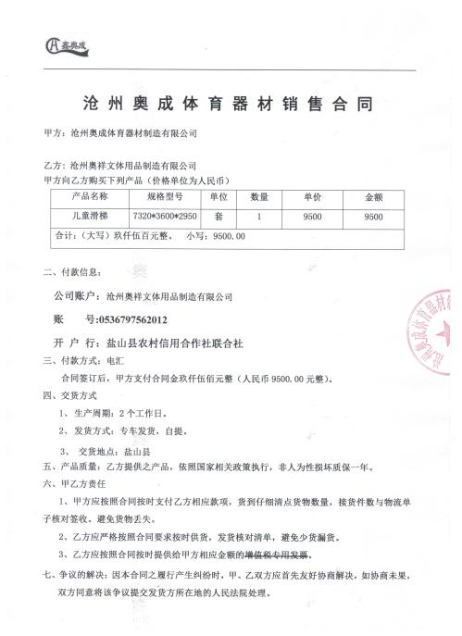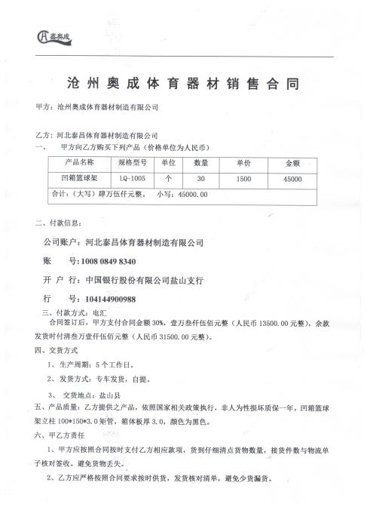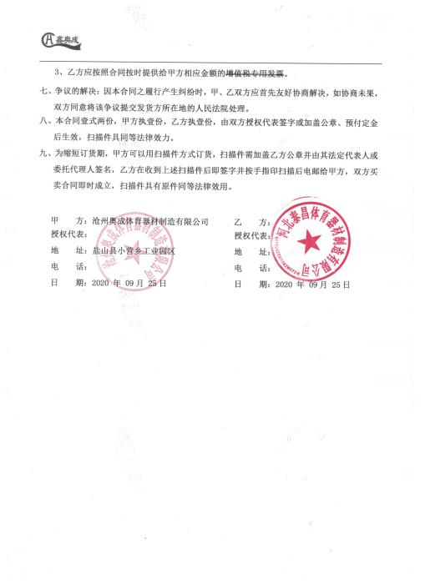
产品和服务要求的变更 | Q8.2.4  8.5.6 | 以上合同自签定后未出现合同变更或顾客要求发生变更造成与先前合同或订单要求表述存在差异的情况。
设计和开发 | Q8.3 | 公司销售过程成熟无设计开发需求，该条款不适宜。
外部提供的过程、产品和服务的控制 | Q8.4  S8.1.4 | 1、编制《外部提供产品、服务和过程控制程序》，其规定了外部供方选择评价与重新评价准则。  编制了《供方评价标准》，通过调查供方的质量保证能力、产品质量、质量保证能力、质量管理体系等方面，对外部供方及其提供的产品或过程进行控制；  ——要求外部采购供货厂家制定相关控制文件，确保提供物资满足技术要求；  ——在选择采购供方时考虑了对外部供方提供的物资技术要求控制及满足产品要求和适用的法律法规要求的能力的潜在影响；  2、查“合格供方名录”，审批：孟海防，2020.1月至12月  供应产品名称 合格供方名称  1幼儿桌椅、图书、组合玩具、六人转转车、图书架、玩具柜、水杯柜、动物摇、跷跷板 河北良恒商贸有限公司  2教学仪器拉胚机、单双杠、学生课桌凳 沧州奥祥文体用品制造有限公司  3办公家具、体育健身器材，篮球架，足球门等 河北泰昌体育器材制造有限公司  抽：1）、2）、3）项针对合格供方的评价：评价内容：企业资质、供货能力、人员能力、产品质量、交货期、价格、售后服务等；  符合相关规定，纳入合格供方。  3、公司销售部根据合同信息，采购清单，确定需实施采购的任务，拟定采购计划，经批准实施采购。与供应商采取多为口头/电话通知等方式实施采购。  对采购产品进行进货验证，确保外部提供产品满足要求，公司供货员和顾客共同验收，数量等与销售单相符，外观无破损，颜色相符。顾客验收合格结算货款。  该公司目前没有在供方现场实施验证的情况。评审内容包括交付期限、价格、质量要求、交付要求、法规要求、缺陷责任期等要求5项。评审结果：同意。总经理批准：：孟海防。2020.1.12
销售服务的提供及放行 | Q8.5.1/8.6 | 公司产品室内外体育器材（体操田径器材、体育运动地板）、音乐、美术、劳技、舞蹈器材、室内外健身器材、场地围网、园林环卫设施的销售  查见公司合同记录于《合同台帐》中，从2020年5月至今共签订11份销售合同。合同可以覆盖认证范围抽查与客户签订的订单/合同：  合同明确了产品名称、规格、数量、单价、交货期、运输、包装、质量、验收等要求。  提供了合同评审记录，评审内容包括：供货能力、价格等，查看以上合同评审时间都在签订合同之前，有评审人员签字等，详见8.2记录。  现场观察：销售人员孟国玉等在制作政府采购的投标文件，尹雪莲与财务人员确认投标价格的计算；在回答顾客询价。  服务指售后服务、质量三包、顾客回访、顾客回访记录，见9.1.2记录。  公司销售服务过程为特殊过程。现场提供《特殊过程确认记录表》，2020-10-15确认，确认内容：服务依据方法、服务人员、设备、记录要求、再确认要求等6条，确认人：孟海防，结论：可满足销售服务过程需要，予以确认。销售人员：尹雪莲、孟国玉等。  销售部人员均经岗前培训合格上岗位。无特殊工种人员。  销售的体育器材等客户自行验货，验货内容包括外观、数量、种类等。公司根据体育器材等验收单查询收货情况，顾客收到货物并无误后，结算付款。  监视、测量资源包括：销售人员考核表、顾客满意度调查表等。  制定了销售管理制度，规定了业务人员的岗位职责和任职要求、销售服务规范等，每年对业务人员进行一次绩效评价，评价内容包括：销售业绩、沟通能力、客户反馈、专业技能等，并依据考核结果对销售人员进行优胜劣汰。  查《销售人员考核表》，见对尹雪莲、孟国玉等人的考核表，考核内容：业务能力、沟通能力、专业知识、管理能力等，考核结果为合格。考核人：丰洪伟，日期：2020.10.31、2020.11.30和2020.12.31、2021年1月31日及2021年3月31日等。  通过顾客回访或开展顾客满意度调查，了解客户对公司产品和服务的需求及满意程度，并依据调查的结果制定纠正、预防措施，或制定改进计划。目前客户对公司的产品和服务都比较满意。  工作环境温度适宜、卫生整洁、通风良好，工作氛围轻松、关系融洽、配合积极。
标识和可追溯性 | Q8.5.2 | 销售体育器材等标识按顾客要求使用货物标识，并以业务跟踪单检查时间作为追溯的依据，可通过销售日期、销售记录加以追溯，以确保其唯一性和可追溯，当服务出现不合格时实施追溯。
顾客或供方财产 | Q8.5.3 | 顾客或外部供方的财产包括：资质证明文件（如营业执照和其它资质文件）、银行账号、联系方式、经营地址等信息及外包供方提供的室内外体育器材（体操田径器材、体育运动地板）、音乐、美术、劳技、舞蹈器材、室内外健身器材、场地围网、园林环卫设施等，由部门专门人员负责管理。  未发生丢失损坏泄密等现象。
防护 | Q8.5.4 | 产品在发货时已做好包装防护工作，由供方做好包装工作，按要求防止野蛮装卸等。对产品实行定置管理，区域存放、标识清楚等。产品由物流运输，供方确保其运送过程的产品质量，并使运输货物人员经过产品特点以及适宜的防护条件的培训。  目前未发生防护不当现象。
交付后活动 | Q8.5.5 | 经交流，该公司交付后活动主要是对服务进行顾客回访和售后服务。目前顾客回访未发生产品及服务方面的不符合。对每批货物交付时销售人员都与顾客联系进行验收确认，但有些未保存确认记录，口头交流。

说明：不符合标注N

